苏州科技大学
电子信息实验中心

上机(实验)报告

课 程 | 软件建模与分析
项 目 | 实验四
学 号 | 22200107210
姓 名 | 韩守坤
班 级 | 计算机2212
专 业 | 计算机科学与技术
指导教师 | 倪启东
学年 / 学期 | 2024~2025 学年第2学期

实验四、功能建模基础：绘制状态图
- 实验目的
通过UML建模过程掌握状态图的分析与设计方法。
- 实验环境
PowerDesigner
- 实验任务
- 通过“网络教学系统”的UML建模过程掌握状态图的分析与设计方法
“网络教学系统”的功能需求主要包括以下几个方面：
- 学生可以登录网站浏览信息、查找信息和下载文件。
- 教师可以登录网站输入课程简介、上传课件文件、发布消息、修改和更新消息。
- 系统管理员可以对页面维护以及批准用户的注册申请。
分析实验任务内容，完成系统状态图分析，并利用UML完成状态图的建模。
- 撰写上机报告
提交实验报告电子稿，内容包括UML状态图。
- 实验作业
1.1 系统功能需求
网络教学系统的主要功能包括：
- 学生功能：登录、浏览信息、搜索、下载文件。
- 教师功能：登录、发布课程简介、上传课件、管理消息。
- 管理员功能：页面维护、审核用户注册申请。

1.2 状态图分析
(1) 用户登录状态分析
- 初始状态：未登录
- 触发事件：用户输入用户名和密码。
- 状态转换：
  - 登录成功 → 进入对应角色主页（学生/教师/管理员）。
  - 登录失败 → 返回未登录状态。
- 退出事件：用户点击“退出” → 返回未登录状态。
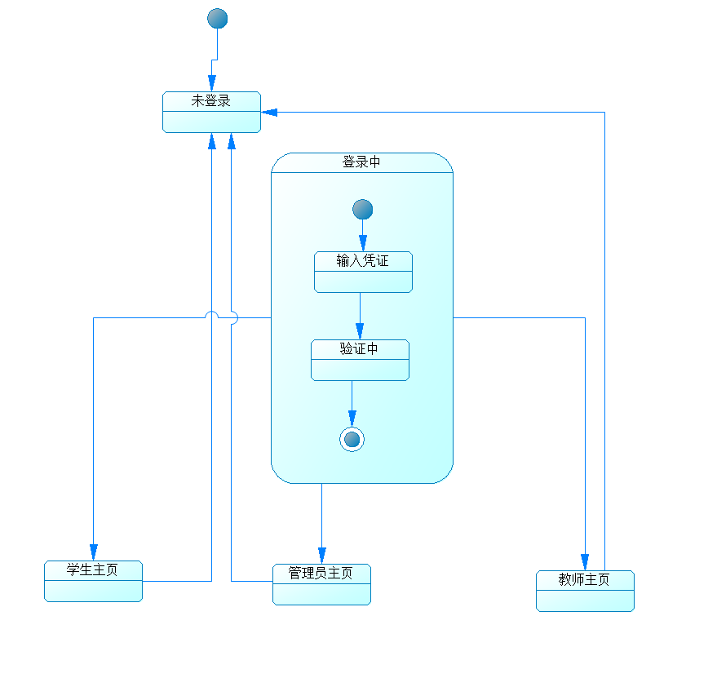
(2) 学生状态分析
- 主要状态：
  - 浏览状态（默认）
  - 搜索状态（输入关键词）
  - 下载状态（文件传输）
- 状态转换：
  - 从浏览 → 搜索（执行搜索）。
  - 从浏览 → 下载（选择文件）。
  - 返回浏览（操作完成或取消）。
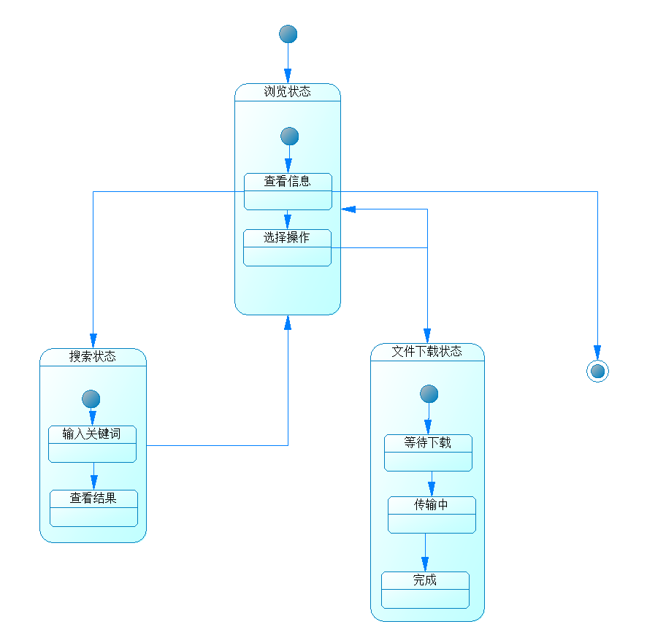
(3) 教师状态分析
- 主要状态：
  - 课程管理（核心状态）
  - 消息管理（发布/修改消息）
  - 文件上传（课件上传）
- 状态转换：
  - 从课程管理 → 消息管理（管理通知）。
  - 从课程管理 → 文件上传（上传课件）。
  - 返回课程管理（操作完成）。
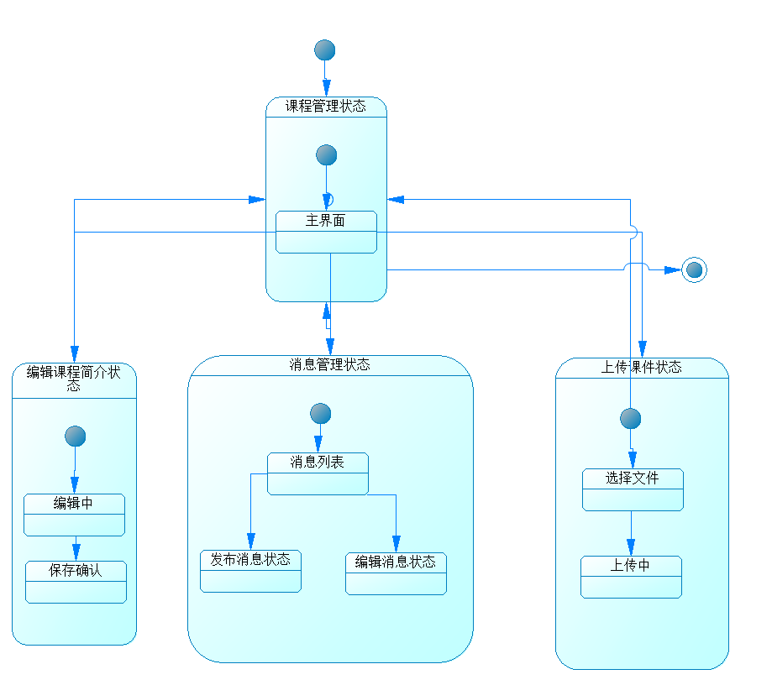
(4) 管理员状态分析
- 主要状态：
  - 系统维护（主状态）
  - 用户审核（处理注册）
  - 页面维护（修改网站内容）
- 状态转换：
  - 从系统维护 → 用户审核（审批用户）。
  - 从系统维护 → 页面维护（调整页面）。
  - 返回系统维护（操作完成）。
